שאלה 4

א.- 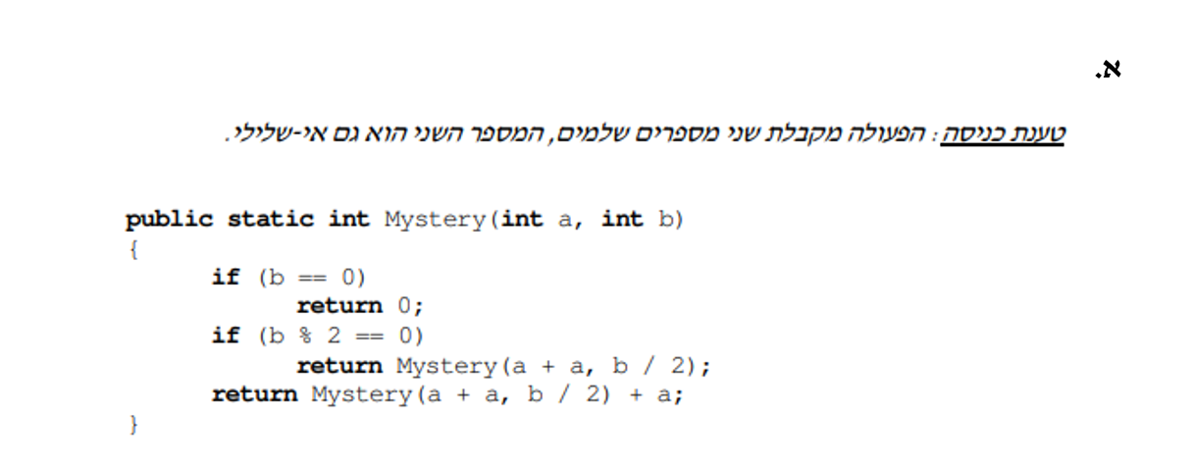

טענת יציאה: אם b שווה 0.

המטרה היא לכפול את b ב a.

אם b זוגי אז תחלק אותו בשתיים אבל תכפיל את a ב 2

אם אי זוגי אז תעשה אותו דבר ותתחיל לחבר את a . בסופו של דבר זה יגיע למספר אי זוגי ויחבר את a כמו מספר הפעמים של b.

b צריך להיות אי שלילי משום שאם שלילי אז זה לא משפיע על הסימן כל התפקיד של b זה לשמש כ count.

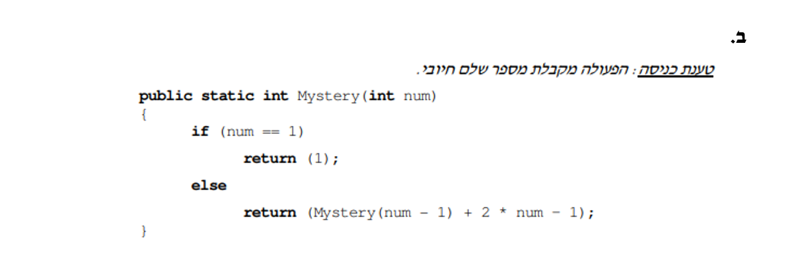ב.-

טענת יציאה: אם המספר שווה ל -1

המטרה היא לעלות את המספר בריבוע.

ברגע שעברנו מספר פעמים בגודל המספר נחזיר 1. לאחר מכן נכפיל את כל המספרים עד המספר כולל ב2 ונחסר את המספר עצמו פחות 1. ככה שיצא

$$1+2∙\left(2+3+4+…+n\right)-n=1+2∙\frac{n\left(2+n\right)}{2}-n-1=1+n+n^{2}-n-1=n^{2}$$

ג.-

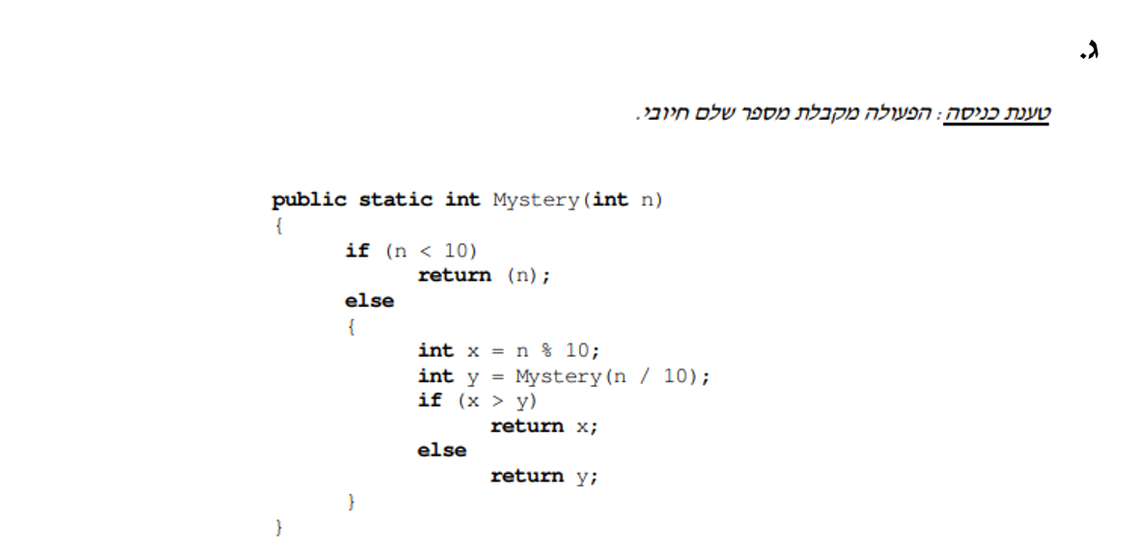תנאי יציאה – אם n קטן מ10

מטרת הקוד זה להחזיר את הספרה הכי גדולה במספר .

בעצם הקוד מגיע לספרה האחרונה ואז אם הספרה שלפני גדולה יותר הוא מחזיר אותה אם לא אז את זאתי. ככה עד שהוא מגיע לספרה הראשונה. כך המקסימלי נבחר.